Texte 4: fiche n°1 | 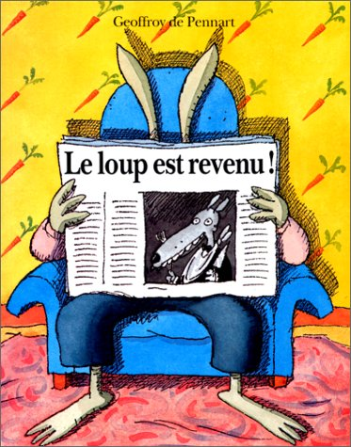
Date

- Reconstitue le texte attention aux intrus.

- Colorie les phrases qui correspondent à l'histoire.
Souligne ce qui est différent dans les autres phrases.

« Aïe Aïe Aïe ! Voici LE LOUP ! »
« Aïe Aïe Aïe ! Voilà LE LOUP ! »

Nous venons nous réfugier chez moi.
Nous venons nous réfugier chez toi.

« Entre ma bonne amie, entre avec tes petits », répond monsieur Lapin, rassuré.
« Entre ma bonne amie, entre avec tes amis », répond monsieur Lapin, rassuré.

- Réponds.

- Qui frappe à la porte?
___________________________________________________________________

- Combien Madame Chèvre a-t-elle de petits?
___________________________________________________________________

- Pourquoi monsieur Lapin est-il rassuré?
___________________________________________________________________

Connais-tu l’affreuse nouvelle ?
« Aïe Aïe Aïe ! Voici LE LOUP ! »
Connais-tu l'horrible nouvelle ?
« C’est moi, madame Chèvre avec mes six petits chevreaux.
LE LOUP EST REVENU ! »
« TOC ! TOC ! TOC ! »
« Sort ma bonne amie, sort avec tes petits », répond monsieur Lapin, rassuré.
Nous sommes venus nous réfugier chez toi.
A peine la porte est-elle refermée, que soudain :
« Entre ma bonne amie, entre avec tes petits », répond monsieur Lapin, rassuré.
Nous sommes venus nous restaurés chez toi.
« C’est moi, madame Chèvre avec mes sept petits chevreaux.

Texte 4: Fiche n°2 | Prénom :
Date :

- Barre les 10 mots pirates.
A peine la poste est-elle refermée que souvent: « TOC ! TOC ! TOC ! »
« Aïe, aïe, aïe ! Voici LE LOUP ! »
« C’est moi, Madame Chèvre avec mes sept petits chevrons. Nous venons nous réunir chez moi. Connais –tu l’abominable nouvelle ? LE COUP EST REVENU ! »
« Entre ma bonne amélie, entre avec tes grands », répond monsieur Lapin, rassasié.

- Colorie les points et entoure les majuscules
« Aïe, aïe, aïe ! Voici LE LOUP ! »
« C’est moi, madame Chèvre avec mes sept petits chevreaux. Nous venons nous réfugier chez toi. Connais –tu l’affreuse nouvelle ? LE LOUP EST REVENU ! »
- Indique le nombre de phrases : Il y a _________ phrases.
- Indique le nombre de lignes Il y a _________ lignes.
- Recopie une phrase exclamative : !
______________________________________________________
- Recopie une phrase qui raconte (déclarative) : .
________________________________________________________________
- Recopie une phrase interrogative : ?
________________________________________________________________

- Remets les mots dans l’ordre et réécris la phrase
ses | porte | Madame | et | frappent | la | Chèvre | à | lapin. | du | sept | chevreaux | petits

_____________________________________________________________________________________________________________
- Sépare les mots de la phrase et recopie-la.

MadamechèvreetsespetitsarriventchezmonsieurLapin.

______________________________________________________

